**Meno a priezvisko:_________________________________________________**

**EKO ďalej? - Pracovný list**

**_________________________________________________**

1. Pozorne si pozrite krátke video na linku:

<https://www.youtube.com/watch?v=p7LDk4D3Q3U&feature=share>

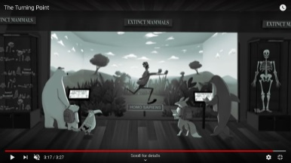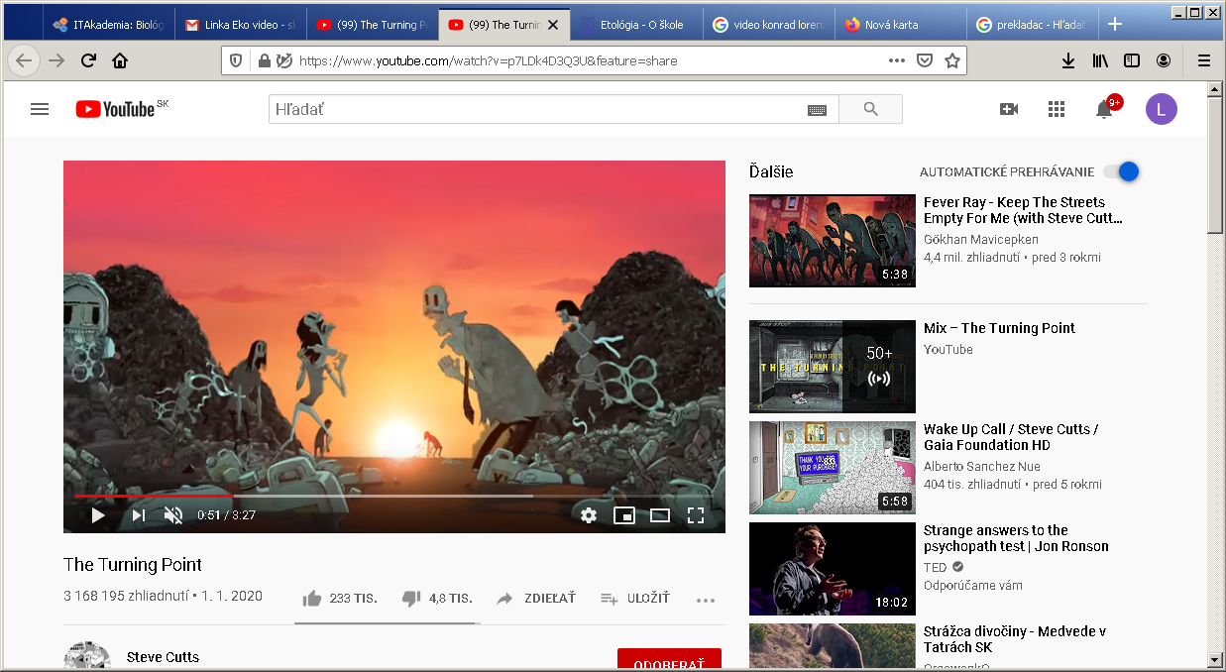 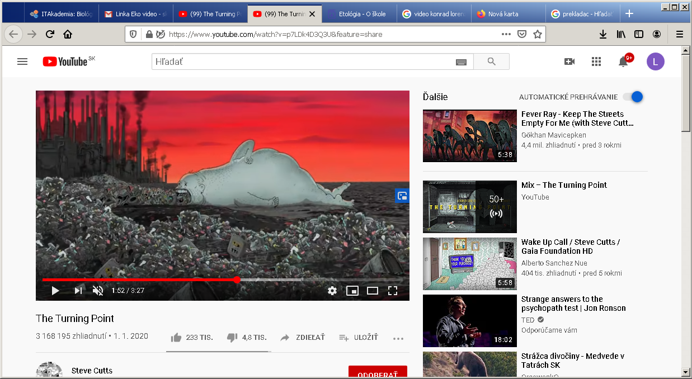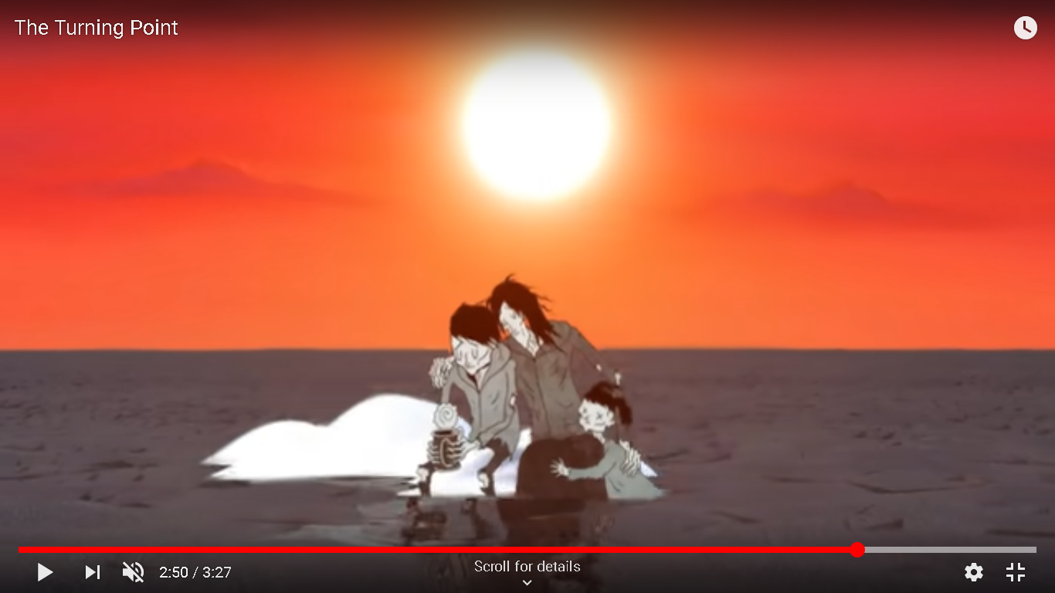

Jednou výstižnou vetou sformulujte pocit alebo myšlienku, ktoré vo Vás video evokovalo.

____________________________________________________________________________________________________________________________________________________________________________________________

_____________________________________________________________________________________________________________________________________________________________________________________________

1. Výpočet Ekostopy.

Planétu máme iba jednu. Hoci je jedinou, inú, kde by bol potvrdený život nemáme, nadmieru ju znečisťujeme a žijeme na ekologický dlh. Priemerný Slovák sa správa tak, akoby by sme mali 2,5 planéty. Priemerný Čech na svoje súčasné aktivity potrebuje 3,3 planét, Američan 5 planét, ale Gwanďan napríklad iba 0,5 planéty. Zistite svoj vplyv na planétu a vypočítajte si vlastnú ekostopu na linku: <http://www.ekostopa.sk> -Tvoja ekologická stopa

**Predpokladaná ekostopa_________________planét Vypočítaná ekostopa:_________________planét**

**Označte: Moja ekostopa je nižšia /vyššia ako ekostopa priemerného Slováka.**

Začíname od seba ☺. Pomocou kalkulátora analyzujte možnosti vašich odpovedí na otázky a navrhnite aspoň 2 zmeny, ktorými by ste vedeli (bolo by vo Vašich silách ), znížiť vlastnú ekostopu a tým negatívny vplyv na našu planétu.

**_____________________________________________________________________________________________**

**Hodnota ekostopy po zmene konania/aktivít:________________planét.**

1. Botasky z plastov vylovených z morí.

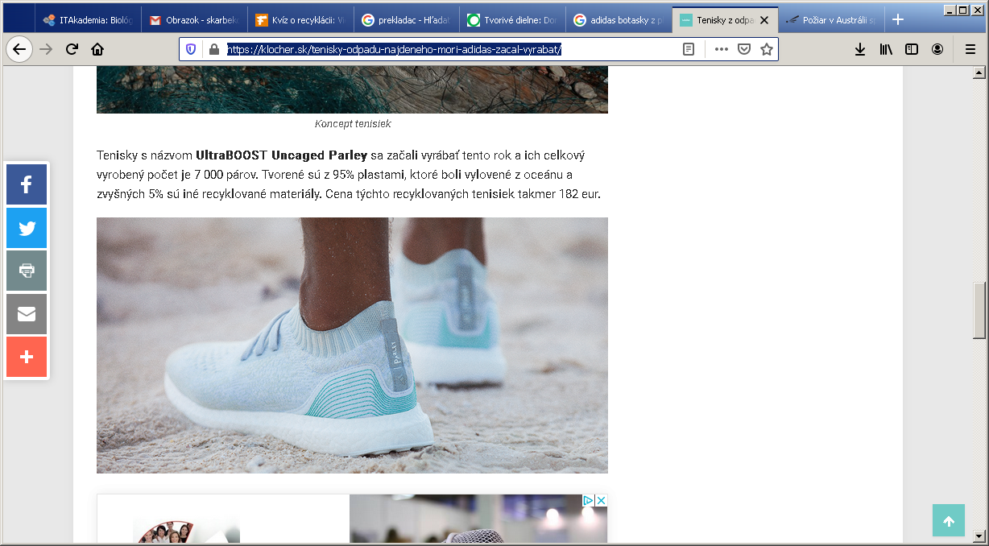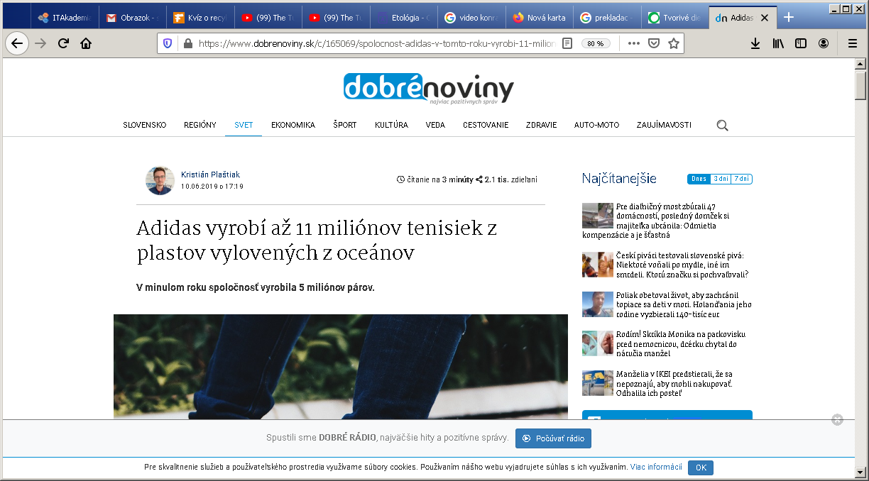**Princíp: Moria, oceány, dokonca aj podzemná voda obsahuje neuveriteľné množstvá plastov. Titulok z novín:**

Zdroj: <https://www.dobrenoviny.sk/c/165069/spolocnost-adidas-v-tomto-roku-vyrobi-11-milionov-tenisiek-z-plastu> [**https://klocher.sk/tenisky-odpadu-najdeneho-mori-adidas-zacal-vyrabat/**](https://klocher.sk/tenisky-odpadu-najdeneho-mori-adidas-zacal-vyrabat/)

Rozhodnite, či by ste si kúpili takýto recyklovýrobok a svoje rozhodnutie **odôvodnite** konkrétnym argumentom.

**ÁNO / NIE + dôvod _____________________________________________________________________________**

1. **Bioplyn a jeho využitie**

Pozorne si po odstavcoch čítajte nasledujúci text. Na pravý okraj textu označujte informácie značkami podľa tabuľky. V jednom odstavci môžete súčasne využiť aj viac znakov.

|  |  |
| --- | --- |
| ✓ | napíšte  **„fajku“** ak je vám čítaná informácia *známa* |
| - | napíšte **mínus**, ak je informácia *v rozpore* s tým, čo ste si mysleli |
| + | napíšte **plus**, ak je pre vás informácia *nová* |
| **?** | napíšte **otáznik**, ak informácii *nerozumiete* |
| ☺ | napíšte **,,smajlíka“** k informácii, ku ktorej by ste sa chceli *dozvedieť viac* |

|  |  |
| --- | --- |
| https://scontent-vie1-1.xx.fbcdn.net/v/t1.15752-0/p280x280/122970684_278627626713948_5863277618885170694_n.jpg?_nc_cat=107&ccb=2&_nc_sid=ae9488&_nc_ohc=I4RQb8_r0TsAX-Nk5IH&_nc_ht=scontent-vie1-1.xx&tp=6&oh=4190f32dafe5cad1b8e71df885992c87&oe=5FBF28DD V súčasnosti sa čoraz častejšie hovorí o tom, že zásoby prírodných zdrojov ropy, uhlia a zemného plynu sa veľmi rýchle míňajú. Zásoby ropy postačia svetu 41 rokov a zemného plynu 64 rokov.   Jednu z možností náhrady fosílnych surovín poskytujú alternatívne zdroje energie ako slnečná, veterná, geotermálna, vodná energia a energia získaná z biomasy.  Nie je k dispozícii žiadny popis. Bioplyn je plyn, ktorý vzniká činnosťou ____________________________ v podmienkach **bez prístupu vzduchu** rozkladom organického materiálu.  Obsahuje najmä_________________ a oxid uhličitý (CO2) a tiež ďalšie plyny ako sulfán (H2S) a amoniak (NH3).  Bioplyn môže plne nahradiť zemný plyn a je považovaný za **jeden z najekologickejších obnoviteľných zdrojov energie.**  Výroba bioplynu sa uskutočňuje vo fermentore, kde sa biomasa zahrieva. Pri teplote 5 až 60 °C sa činnosťou baktérií biomasa rozkladá a vzniká bioplyn a kvapalný, kašovitý zvyšok – digestát, ktorý sa využíva ako hnojivo.  V súčasnosti sa na výrobu bioplynu budujú bioplynové stanice. Vyrobený [bioplyn](http://bioplyn.wbl.sk/) je používaný na výrobu tepla,  elektrickej energie, chladenie a stlačený na pohon dopravných prostriedkov (automobily, autobusy, poľnohospodárska technika, vlaky).Energia získaná z bioplynu dokáže byť až o________________ lacnejšia ako elektrická energia. Výroba predstavuje veľmi významný spôsob ako znížiť množstvo biologického odpadu a hlavne ako tento odpad zhodnotiť a využiť. **Suroviny na výrobu bioplynu (Doplňte chýbajúce informácie v texte s využitím Obrázka 1)**  Najviac bioplynu vzniká zo surovín bohatých na tuky: ___________________a________________.  Z kuchynských odpadov z jedální a kuchýň možno z 1 tony získať____________(+jednotka) bioplynu.  Po poľnohospodárstve je druhým najvýznamnejším zdrojom bioplynu na Slovensku kal z čistiarní odpadových vôd (ČOV). Časť vyrobenej elektrickej energie a tepla využívajú bioplynové stanice pre svoju spotrebu, najmä na pohon čerpadiel, osvetlenie areálu a vyhrievanie fermentorov. |  |